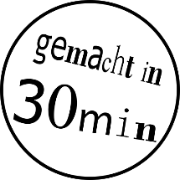NAME DER ANLEITUNG**

Kurzbeschreibung des Projektes in 1-2 Sätzen. Welche Arbeitsschritte übernehmen die User*innen und welche Geräte werden für die Produktion verwendet.

|  |  |  |
| --- | --- | --- |
|  | Ein Bild, das Text, Shoji enthält.  Automatisch generierte Beschreibung |  |
|  | Kurzerklärung des Designprozesses inc. Nennung des verwendeten Programms. Foto des fertigen digitalen Designs. | Kurze Beschreibung der Produktion mit der Maschine. Foto des fertigen Produkts. |

1. 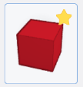Der erste Schritt beginnt schon im geöffneten Programm, außer es wird eine Vorlage verwendet
2. Grafiken von eingesetzten Werkzeugen erleichtern das Arbeiten. Hier ist ein roter Würfel als Beispiel.
3. Wichtige Schritte, insbesondere **Dimensionen inklusive Einheiten** sollten **fett und Rot** geschrieben werden. Begleitende Grafiken mit Beschriftung der verwendeten Einheiten erleichtern das

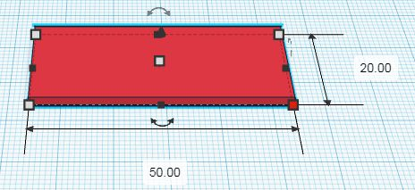

**20.00**

**50.00**

1. Häufig benötigte Tastatursymbole:                                     Ein Bild, das Text, drinnen, Geschirr enthält.

   Automatisch generierte Beschreibung   Ein Bild, das Text, Monitor, Uhr, Küchengerät enthält.

   Automatisch generierte Beschreibung              
2. Hidden ToDos die nicht sofort ersichtlich sind:
   1. Versionsnummer in Fußzeile eintragen
   2. Zeitdauer Grafik auf 1. Seite (30 Min) austauschen (auf Graufärbung achten)

**FERTIG! Bitte für PRODUKTIONSTECHNIK um Hilfe 😊**

Ein Bild, das Text, Shoji enthält.
Grafik des fertigen digitalen Designs, eventuell mit weiteren Verzierungen

* An diese Stelle können Tips für die weitere Individualisierung des Designs hinzugefügt werden. Alles, was NICHT NOTWENDIGERWEISE für die Anleitung benötigt wird, hat hier Platz. Farbkodierungen und Grafiken können auch hier hilfreich sein.
* Auch generelle Tips für die Bedienung der verwendeten Software können an dieser Stelle ergänzt werden.